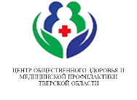
Показатели при диспансеризации и профилактическом осмотре:
нормальные значения, отклонения и что делать?
- Индекс массы тела (ИМТ): нормальные значения от 18 до 25. Рассчитывается так: $ИМТ= \frac{Масса тела (кг)}{({Рост(м)) }^{2} }$
Превышение ИМТ -признак избыточной массы тела и ожирения (если ИМТ более 30). Опасно: сахарным диабетом, инфарктом миокарда, инсультом, онкологическими заболеваниями. Рекомендовано: увеличение физической нагрузки и изменение характера питания с ограничением калорийности до 1200-1500 ккал в сутки.
- Объем талии: у мужчин - менее 94 см, у женщин - менее 80 см. Превышение – признак «яблоковидного» ожирения, которое особенно опасно для развитием сердечно-сосудистых заболеваний и рака (молочной железы, предстательной железы и других). Если эти показатели выше 102 см и 88 см соответственно, риск этих болезней увеличивается более чем на 50%. Не пренебрегайте таким простым инструментом обследования как сантиметровая лента!

- Глюкоза крови натощак; не выше 6,1 ммоль/л. Превышение – может быть признаком сахарного диабета или преддиабета. Рекомендовано: повторный тест, изменение характера питания и увеличение физической активности; консультация эндокринолога. Особенно актуально при отягощенной наследственности по сахарному диабету.
- Общий холестерин крови: не выше 5.2 ммоль/л. Превышение – признак гиперхолестеринемии. Опасно развитием атеросклероза, инфарктом миокарда и инсультом. Рекомендовано: анализ крови на липидный профиль (фракции холестерина), изменение питания, увеличение физической активности, консультация врача с решением вопроса о медикаментозном лечении.
- Артериальное давление: не выше 140/90 мм рт ст. Превышение – может быть признаком артериальной гипертензии. Опасно: развитием инфаркта миокарда и инсульта. Рекомендовано: самостоятельный контроль артериального давления, ограничение поваренной соли в пище, снижение массы тела (при избыточном весе), увеличение физической активности, консультация врача с целью дообследования и назначения лекарственной терапии
- Физическая активность: не менее 2.5 часов (150 минут) в неделю, желательно через день 30-40 минут любой активности. Снижение опасно: развитием сахарного диабета, инфарктом, инсультом, онкологическими заболеваниям
- Важные принципы здорового питания: потребление свежих овощей и фруктов около 400 г в день, включение в рацион орехов, семечек с ограничением жиров, сахара и соли, в том числе, скрытых. Пренебрежение принципами опасно: развитием сердечно-сосудистых и онкологических заболеваний. Рекомендовано: проанализировать питание и найти способы его постепенного изменения, сократить фаст-фуд, колбасные изделия, консервированные продукты.

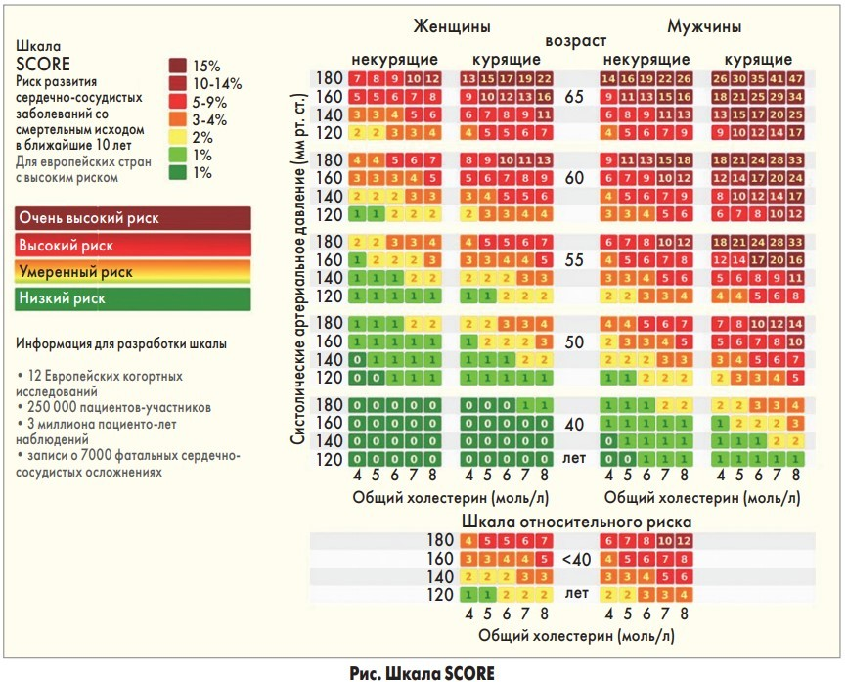
- Суммарный сердечно-сосудистый риск – менее 1-2%. Превышение: опасно развитием тяжелого инфаркта миокарда и инсульта в ближайшие 10 лет. Рекомендовано: снижение суммарного риска за счет любого фактора (контроль артериального давления и уровня холестерина крови, отказ от курения).

- Курение и потребление табака через ЭСДН (электронные средства доставки никотина). Опасно развитием онкологических заболеваний, сердечно-сосудистых болезней, обструктивной болезни легких. Рекомендовано: отказ от курения и потребления табака через ЭСДН повышением собственной мотивации и поиска замены поведенческой зависимости. Возможно добавление медикаментов после консультации с врачом.
- Потребление алкоголя: полное отсутствие или допустимое количество (в пересчете на чистый алкоголь до 30 мл в день). Превышение опасно: болезнями печени, сердца, онкологическими заболеваниями, травмами. Рекомендовано: анализ собственного поведения, формирование мотивации на уменьшение потребления алкоголя.
- Анализ кала на скрытую кровь – отрицательный. Положительный анализ может быть признаком рака различных отделов кишечника. Рекомендовано: колоноскопия, особенно при наличии отягощенной наследственности по раку
- Если при анкетировании вы положительно ответили на вопросы: о давящих болях за грудиной, появлении немотивированной слабости, снижения веса и признаках кровотечения – скажите об этом врачу, медицинской сестре или фельдшеру.

- Рекомендуем обязательно пройти:
- ЭКГ
- ЭГДС(гастроскопию)
- Женщинам также: маммографию, осмотр гинекологом с цитологическим исследованием мазка с шейки матки
- Мужчинам: анализ крови на простатспецифический антиген.
При необходимости – пройдите второй этап диспансеризации.
Найдите время на свое здоровье!

